南 京 师 范 大 学

实习报告
（EDA仿真实训）



学 院： 电气与自动化工程学院
专 业： 自动化
班 级： 2309 学 号： 21230933
姓 名： 赵学文
填写日期： 2025 年 6月 3日

目 录
课题1 Quartus II软件的应用 1
1.1 课题任务及功能要求 1
1.2 课题总体方案设计 1
1.3 Verilog HDL 软件代码设计 1
1.4 系统调试与结果分析 2
1.4.1 RTL级描述（RTL view） 2
1.4.2 仿真结果 2
1.5 总结与心得 3
课题2 组合电路的Verilog设计 4
2.1 课题任务及功能要求 4
2.2 课题总体方案设计 4
2.3 Verilog HDL 软件代码设计 5
2.3.1底层模块设计 5
2.3.2顶层模块设计 7
2.4 系统调试与结果分析 7
2.5.1 RTL级描述（RTL view） 7
2.5.2 仿真结果 8
2.5 总结与心得 8
课题3综合课题 多功能数字钟的Verilog设计 10
3.1 课题任务及功能要求 10
3.2 课题总体方案设计 10
3.3 Verilog HDL 软件代码设计 11
3.3.1 底层模块设计 11
3.3.1.1 时钟分频模块 11
3.3.1.2 分/秒计数器模块 12
3.3.1.3 小时计数器模块 13
3.3.1.4 数码管显示模块 14
3.3.1.5 蜂鸣器模块 15
3.3.2 顶层模块设计 16
3.4 系统调试与结果分析 16
3.5.1 RTL级描述（RTL view） 16
3.5.2仿真结果 17
3.5 总结与心得 18
3.5.1 设计收获: 18
3.5.2 遇到的问题及解决方法: 19
3.5.3 时序逻辑电路的EDA设计体会: 19

课题1 Quartus II软件的应用
  - 课题任务及功能要求
用VerilogHDL对下图所示电路进行建模，要求采用门级描述方式，并在Quartus II 软件中对电路进行逻辑功能仿真，给出仿真波形。
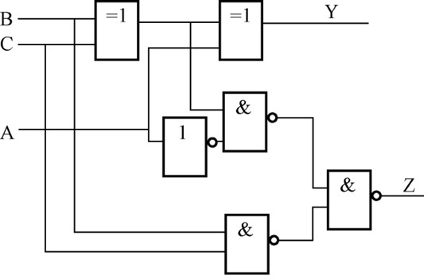

  - 课题总体方案设计
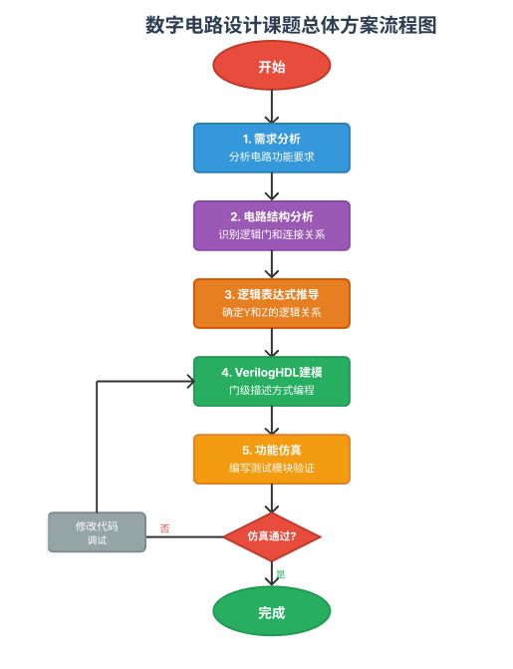
  - Verilog HDL 软件代码设计
01  02  03  04  05  06  07  08  09  10  11 | module door(  input A,B,C,  output Y,Z  );  wire a,b;  assign Y = (B ~^ C) ~^ A;  assign a = ~((~A)&(B~^C));  assign b = ~(B&C);  assign Z = ~(a&b);  endmodule

  - 系统调试与结果分析
    - RTL级描述（RTL view）
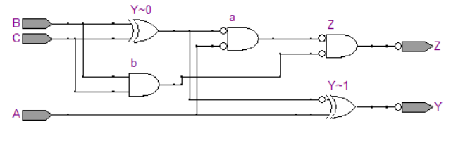
    - 仿真结果
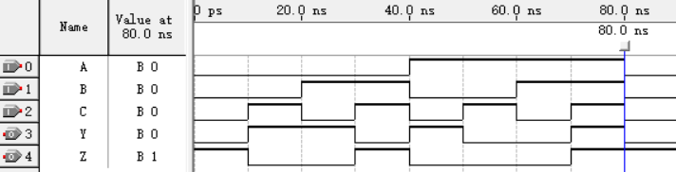
仿真结果 | 逻辑功能表
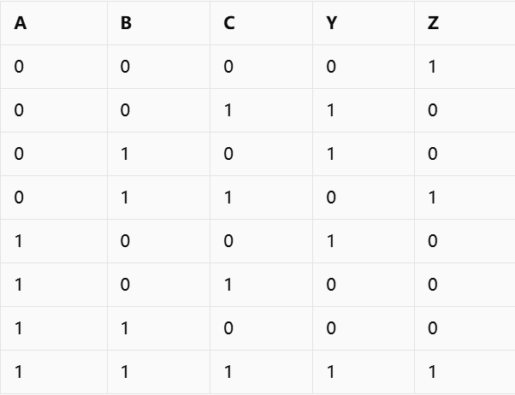 | 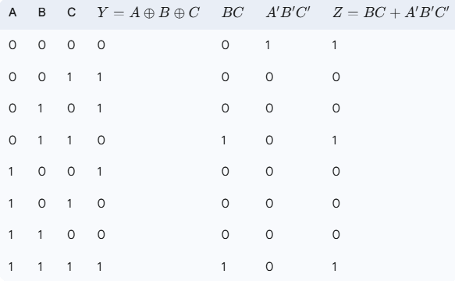
仿真结果与逻辑功能表一致。
  - 总结与心得
在这次“程序实战”中，我重点操作和熟悉了Quartus II的完整流程，核心工程是基于您先前提供图片的那个门级组合逻辑电路。首先，我根据电路图，在Quartus II中新建了项目，并创建了一个Verilog HDL文件，用门级描述方式（如`xor`, `and`, `not`等原语）编写了代码，准确定义了输入信号A, B, C以及输出信号Y, Z之间的逻辑关系。代码编写完成后，我进行了“Analysis & Synthesis”以检查语法和初步综合。
成功编译后，我进入了关键的“仿真设计”环节。我新建了一个`.vwf`（波形文件），通过双击空白区域或使用“Node Finder”工具，将我们电路的输入引脚A, B, C以及输出引脚Y, Z添加到了波形编辑器中。为了清晰地观察逻辑电平，我确保了这些信号的显示基数（Radix）被设置为“Binary”。接下来，我利用左侧工具栏提供的工具，通过鼠标操作，非常细致且有规则地为输入信号A, B, C设置了覆盖所有8种可能组合的激励波形。完成激励设置后，我启动了“Simulator Tool”，并选择了“Functional”模式进行功能仿真，最后点击“Generate Report”或直接观察波形窗口，来查看输出Y和Z的实际结果。通过对比仿真波形与我预先分析的电路真值表，我有效地验证了所设计的门级电路逻辑功能的正确性。我还尝试查看了“RTL Viewer”，这让我能直观地看到自己用门级原语描述的电路在综合后是如何被工具理解和呈现的，加深了对硬件描述语言到实际逻辑电路映射的理解。整个过程，从理解电路图、编写门级Verilog代码，到细致地设置仿真激励并分析结果，让我对Quartus II在数字逻辑设计与验证中的应用有了更扎实和熟练的掌握。

课题2 组合电路的Verilog设计

  - 课题任务及功能要求
使用Verilog HDL语言设计一个表决电路，同意为1，不同意为0，若同意者过半，则表决通过，指示灯亮，若表决不通过，则指示灯灭。表决人数为7人。
例：
Vote[6:0] | pass
1 0 0 0 1 1 1 | 1
0 0 0 1 0 1 1 | 0
0 1 0 1 1 0 1 | 1
0 0 0 1 1 1 0 | 0
0 1 1 1 1 1 1 | 1
…… | ……

具体要求如下：
- 请使用for语句完成7人表决电路的Verilog描述。
- 为表诀电路增加票数显示功能，采用共阴极七段数码管显示赞成票数。增加显示译码模块，采用分模块分层次的设计方法完成整个表决电路设计。
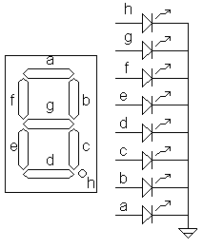
图1 共阴极SEG（数据从高到低为abcdefg）
用Verilog 语言对上述模块电路进行建模，在Quartus II 软件中进行逻辑功能仿真，分别给出仿真波形。
  - 课题总体方案设计
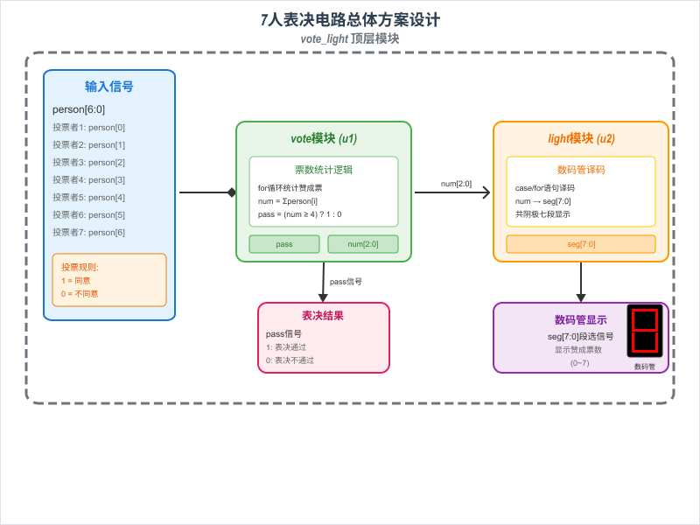
  - Verilog HDL 软件代码设计

2.3.1底层模块设计

2.3.1.1 7人表决电路设计（case语句）
01  02  03  04  05  06  07  08  09  10  11  12  13  14  15  16  17  18  19  20 | module vote(  input [6:0] person, // 输入：7位向量，每位代表一个人的投票（1表示赞成，0表示反对）  output reg pass, // 输出：投票是否通过（1表示通过，0表示不通过）  output reg [2:0]num // 输出：赞成票的总数（3位宽度，最大可表示0-7）  );  always @(*) begin // 组合逻辑块，当任何输入发生变化时执行  // 使用case语句根据person中1的个数来判断  case(person[0] + person[1] + person[2] + person[3] + person[4] + person[5] + person[6])  3'd0: begin num = 3'd0; pass = 1'b0; end  3'd1: begin num = 3'd1; pass = 1'b0; end  3'd2: begin num = 3'd2; pass = 1'b0; end  3'd3: begin num = 3'd3; pass = 1'b0; end  3'd4: begin num = 3'd4; pass = 1'b1; end // 4票及以上通过  3'd5: begin num = 3'd5; pass = 1'b1; end  3'd6: begin num = 3'd6; pass = 1'b1; end  3'd7: begin num = 3'd7; pass = 1'b1; end  default: begin num = 3'd0; pass = 1'b0; end  endcase  end  endmodule

2.3.1.2 7人表决电路设计（for语句）
01  02  03  04  05  06  07  08  09  10  11  12  13  14  15  16  17  18 | module vote(  input [6:0] person, // 输入：7位向量，每位代表一个人的投票（1表示赞成，0表示反对）  output reg pass, // 输出：投票是否通过（1表示通过，0表示不通过）  output reg [2:0]num // 输出：赞成票的总数（3位宽度，最大可表示0-7）  );  integer i; // 声明整型变量i，用作循环计数器  always @(*)begin // 组合逻辑块，当任何输入发生变化时执行  num = 3'b000; // 初始化赞成票计数为0  // 遍历所有7个人的投票  for(i=0;i<7;i=i+1)  begin  if(person[i])num = num+3'd1; // 如果第i个人投赞成票，计数器加1  end  // 判断投票结果：如果赞成票数>=4，则投票通过  if(num>=4)pass = 1; // 超过半数（4票及以上）则通过  else pass = 0; // 否则不通过  end  endmodule

2.3.1.3 数码管译码模块设计
01  02  03  04  05  06  07  08  09  10  11  12  13  14  15  16  17  18  19  20 | module light(  input [3:0] num, // 输入数字  output reg [7:0] seg // 输出段选  );  always @(*) begin  case(num)  4'd0: seg = 8'b11000000; // 0  4'd1: seg = 8'b11111001; // 1  4'd2: seg = 8'b10100100; // 2  4'd3: seg = 8'b10110000; // 3  4'd4: seg = 8'b10011001; // 4  4'd5: seg = 8'b10010010; // 5  4'd6: seg = 8'b10000010; // 6  4'd7: seg = 8'b11111000; // 7  4'd8: seg = 8'b10000000; // 8  4'd9: seg = 8'b10010000; // 9  default: seg = 8'b11111111;  endcase  end  endmodule

2.3.2顶层模块设计
01  02  03  04  05  06  07  08  09  10  11 | module vote_light(  input [6:0]person, // 7个人的投票输入  output wire pass, // 投票通过标志  output wire [7:0]seg // 数码管显示信号  );  wire [2:0]num; // 赞成票总数  vote u1 (person,pass,num); // 投票统计模块  light u2 (num,seg); // 数码管显示模块  endmodule

  - 系统调试与结果分析
    - RTL级描述（RTL view）

Vote_light
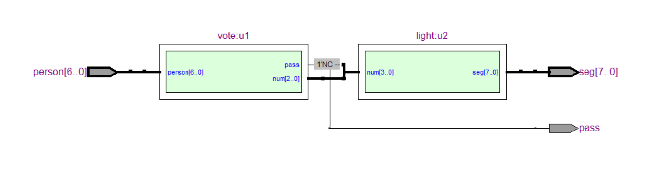
vote:u1 | light:u2
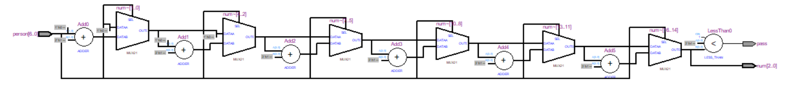 | 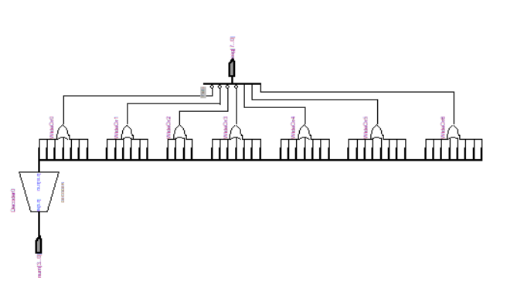

    - 仿真结果
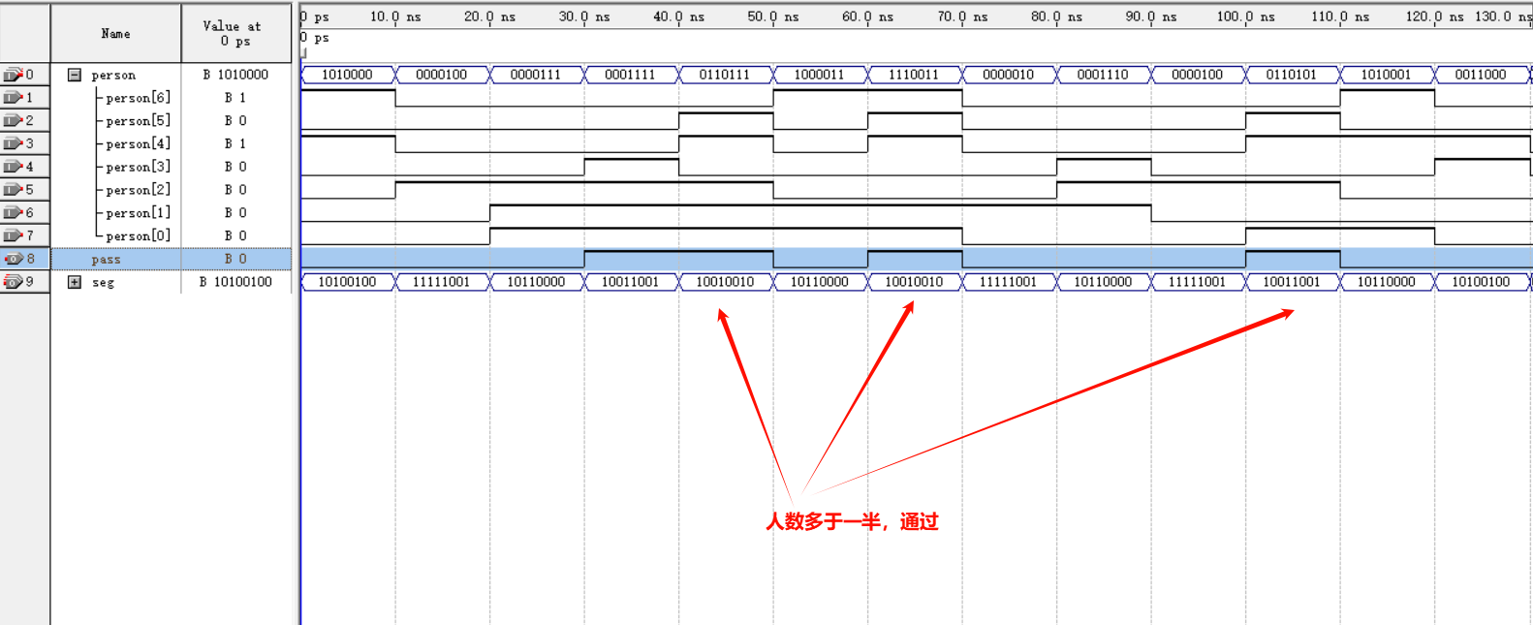
  - 总结与心得
通过本次“课题2：组合电路的Verilog设计——7人表决电路”的实验，我系统地掌握了使用Verilog HDL进行组合逻辑电路设计的方法和流程。实验的核心在于模块化设计思想的运用：我们设计了底层的`vote`模块，该模块负责接收7位投票输入`person[6:0]`，通过`for`语句（或`case`语句的等效累加逻辑）统计赞成票数`num`，并根据票数是否过半（大于等于4票）来决定输出`pass`信号。其次，设计了数码管译码模块`light`，该模块接收来自`vote`模块的赞成票数`num`（3位宽度），并使用`case`语句将其转换为共阴极七段数码管所需的`seg[7:0]`驱动信号，以显示0到7的数字。这种分模块的设计使得每个模块功能单一、逻辑清晰，便于独立开发和测试。

在顶层模块`vote_light`的设计中，通过例化底层模块`vote`（实例名为`u1`）和`light`（实例名为`u2`），将它们有机地连接起来，构成了完整的表决及显示系统。`vote`模块的输出`pass`和`num`分别作为顶层模块的输出以及`light`模块的输入，清晰地展现了数据流。在Quartus II开发环境中，我熟练运用了Vector Waveform File创建输入激励，针对`person[6:0]`的各种组合（如全0、全1、刚好过半等情况）进行了仿真测试，并通过Simulator Tool验证了`pass`信号和`seg`信号输出的正确性。特别值得一提的是，通过RTL Viewer检查综合后的电路图，我可以直观地看到`vote`模块如何通过加法器（或多路选择器）实现票数统计，以及`light`模块如何通过组合逻辑实现译码功能，这加深了我对Verilog代码与实际硬件电路对应关系的理解。本次实验锻炼了我的Verilog编程能力，让我深刻体会到模块化、层次化设计在复杂数字系统开发中的重要性。

课题3综合课题 多功能数字钟的Verilog设计

  - 课题任务及功能要求
- 课题任务
用Verilog 语言设计一个多功能数字钟，具有计时、校时、整点报时等多种功能。
- 功能要求
- 计时功能：具有时、分、秒的计时，按24小时制计时，输出时、分、秒的8421BCD码。
- 整点报时功能：每逢59分51秒、53秒、55秒、57秒输出5Hz低音频信号，59分59秒输出50Hz高音频信号，输出音频信号均持续1s。
- 定时与闹钟功能：能在设定的时间（学号）发出闹铃音（5Hz和50Hz交替输出，且均持续一秒）,闹钟维持1分钟；
- 数字钟的输入时钟频率为50Hz，时间采用共阴极七段数码管显示。
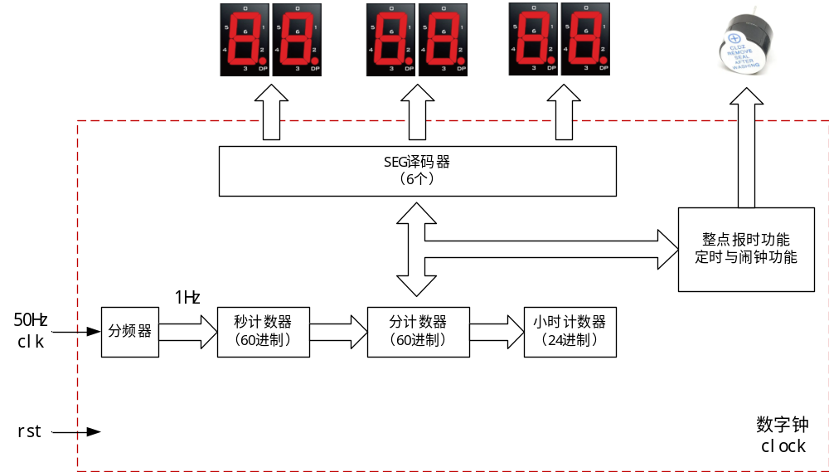
图1 多功能数字钟系统框图
根据图1中的系统框图，采用分层次、分模块的方法，用Verilog 语言完成多功能数字钟的设计，并给出各模块程序以及数字钟的仿真波形图
  - 课题总体方案设计
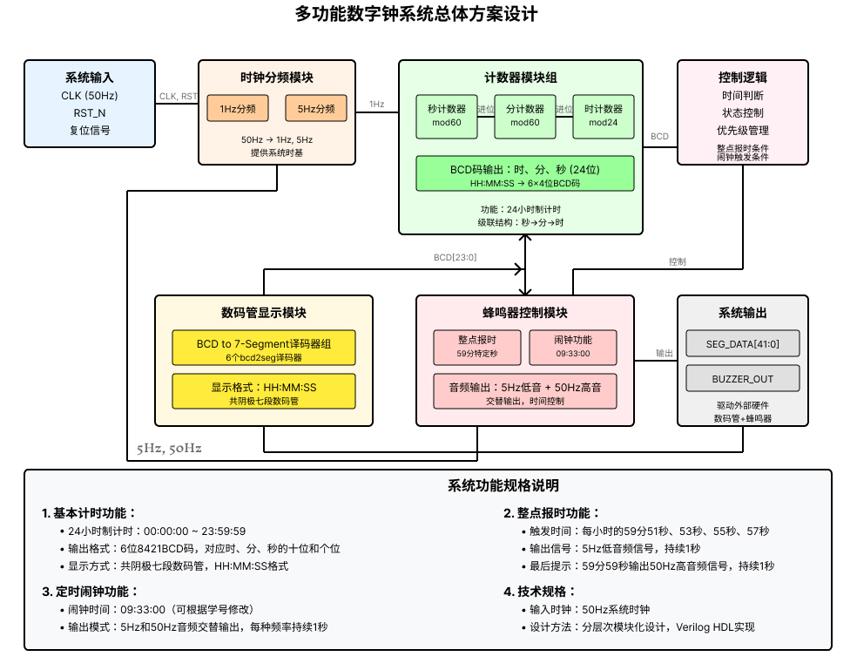
  - Verilog HDL 软件代码设计

    - 底层模块设计

      - 时钟分频模块

1Hz分频器
  01  02  03  04  05  06  07  08  09  10  11  12  13  14  15  16  17  18  19  20  21  22  23  24  25  26 | module divider_1hz (  input clk, // 输入时钟信号 (50Hz)  input rst_n, // 异步低电平复位  output reg clk_1hz, // 1Hz 时钟脉冲  output [5:0] counter  );  reg [5:0] cnt; // 计数器 (0-49)  always @(posedge clk or negedge rst_n) begin  if (!rst_n) begin  cnt <= 6'd0;  clk_1hz <= 1'b0;  end else begin  if (cnt == 6'd49) begin // 计数满50个周期  cnt <= 6'd0;  clk_1hz <= 1'b1; // 输出一个1Hz脉冲  end else begin  cnt <= cnt + 6'd1;  clk_1hz <= 1'b0;  end  end  end  assign counter = cnt;  endmodule
5Hz分频器
  01  02  03  04  05  06  07  08  09  10  11  12  13  14  15  16  17  18  19  20  21  22  23  24 | module divider_5hz(  input clk, // 50Hz输入时钟  input rst_n, // 异步低有效复位  output reg clk_5hz, // 5Hz输出时钟  output wire [3:0]counter // 4位计数器，能计到9  );  reg [3:0] cnt; // 4位计数器，能计到9  always @(posedge clk or negedge rst_n) begin  if (!rst_n) begin  cnt <= 4'd0;  clk_5hz <= 1'b0;  end else if (cnt == 4'd4) begin  // 计数到4，5个时钟翻转一次  cnt <= 4'd0;  clk_5hz <= ~clk_5hz; // 翻转输出  end else begin  cnt <= cnt + 4'd1;  end  end  assign counter = cnt;  endmodule
      - 分/秒计数器模块
 | QL <= 4'b0000;  Co <= 1'b0;  end  else if ((QH == 5) && (QL == 9)) // 计数到59，归零，进位  begin  QH <= 4'b0000;  QL <= 4'b0000;  Co <= 1'b1;  end  else if (QL == 9)  // 个位计数到9，归零，十位加一  begin  QL <= 4'b0000;  QH <= QH + 1'b1;  Co <= 1'b0;  end  else  begin  QL <= QL + 1'b1;  Co <= 1'b0;  end  end  endmodule
  module mod60(
  input CP, // 时钟信号
  input nCR, // 异步复位（低有效）
  input EN, // 使能
  output reg [3:0] QH, // 十位
  output reg [3:0] QL, // 个位
  output reg Co // 进位输出
  );
  always @(posedge CP or negedge nCR)
  begin
  if (~nCR)
  begin
  QH <= 4'b0000;
  QL <= 4'b0000;
  Co <= 1'b0;
  end
  else if (~EN)
  begin
  QH <= QH;
  QL <= QL;
  Co <= Co;
  end
  else if ((QH > 5) || (QL > 9))
  begin
  QH <= 4'b0000;

      - 小时计数器模块
module mod24(  input CP, // 时钟信号  input nCR, // 异步复位（低有效）  input EN, // 使能  output reg [3:0] QH, // 十位（小时的十位，0~2）  output reg [3:0] QL, // 个位（小时的个位，0~9）  output reg Co // 进位输出  );  always @(posedge CP or negedge nCR)  begin  if (~nCR)  begin  QH <= 4'b0000;  QL <= 4'b0000;  Co <= 1'b0;  end  else if (~EN)  begin  QH <= QH;  QL <= QL;  Co <= Co;  end | else if ((QH > 2) || (QL > 9))  begin  QH <= 4'b0000;  QL <= 4'b0000;  Co <= 1'b0;  end  else if ((QH == 2) && (QL == 3)) // 计数到23，归零，进位  begin  QH <= 4'b0000;  QL <= 4'b0000;  Co <= 1'b1;  end  else if (QL == 9)  // 个位计数到9，归零，十位加一  begin  QL <= 4'b0000;  QH <= QH + 1'b1;  Co <= 1'b0;  end  else  begin  QL <= QL + 1'b1;  Co <= 1'b0;  end  end  endmodule
      - 数码管显示模块
bcd2seg.v | display.v
  // bcd2seg.v
  // BCD到7段数码管译码器(共阴极)
  // 段序定义：seg_out[6:0] = {g,f,e,d,c,b,a}
  module bcd2seg (
  input [3:0] bcd_in, // 4位BCD输入(0-9)
  output reg [6:0] seg_out // 7段显示输出
  );
  always @(*) begin
  case (bcd_in)
  4'd0: seg_out = 7'b0111111; // 显示0
  4'd1: seg_out = 7'b0000110; // 显示1
  4'd2: seg_out = 7'b1011011; // 显示2
  4'd3: seg_out = 7'b1001111; // 显示3
  4'd4: seg_out = 7'b1100110; // 显示4
  4'd5: seg_out = 7'b1101101; // 显示5
  4'd6: seg_out = 7'b1111101; // 显示6
  4'd7: seg_out = 7'b0000111; // 显示7
  4'd8: seg_out = 7'b1111111; // 显示8
  4'd9: seg_out = 7'b1101111; // 显示9
  default: seg_out = 7'b0000000; // 无效输入时全灭
  endcase
  end
  endmodule
  // display.v
  // 6位数码管显示模块 - 时钟显示(HH:MM:SS)
  module display(
  // BCD格式的时钟输入
  input [3:0] hourH_bcd, // 小时十位
  input [3:0] hourL_bcd, // 小时个位
  input [3:0] minH_bcd, // 分钟十位
  input [3:0] minL_bcd, // 分钟个位
  input [3:0] secH_bcd, // 秒钟十位
  input [3:0] secL_bcd, // 秒钟个位
  // 6个7段数码管输出
  output [6:0] seg_hourH, // 小时十位显示
  output [6:0] seg_hourL, // 小时个位显示
  output [6:0] seg_minH, // 分钟十位显示
  output [6:0] seg_minL, // 分钟个位显示
  output [6:0] seg_secH, // 秒钟十位显示
  output [6:0] seg_secL, // 秒钟个位显示
  output [41:0] seg // 合并的段信号输出
  );
  // 实例化6个BCD译码器
  bcd2seg dec_hh (.bcd_in(hourH_bcd), .seg_out(seg_hourH)); // 小时十位
  bcd2seg dec_hl (.bcd_in(hourL_bcd), .seg_out(seg_hourL)); // 小时个位
  bcd2seg dec_mh (.bcd_in(minH_bcd), .seg_out(seg_minH)); // 分钟十位
  bcd2seg dec_ml (.bcd_in(minL_bcd), .seg_out(seg_minL)); // 分钟个位
  bcd2seg dec_sh (.bcd_in(secH_bcd), .seg_out(seg_secH)); // 秒钟十位
  bcd2seg dec_sl (.bcd_in(secL_bcd), .seg_out(seg_secL)); // 秒钟个位
  // 将所有段信号合并为42位总线
  assign seg = {seg_hourH, seg_hourL, seg_minH, seg_minL, seg_secH, seg_secL};
  endmodule

      - 蜂鸣器模块
module buzzer (  input clk, rst_n, // 时钟和异步复位(低有效)  input [3:0] hourH_bcd, hourL_bcd, minH_bcd, minL_bcd, secH_bcd, secL_bcd, // BCD时间  input Hz_1_tick, Hz_5_tick, Hz_50_tick, // 1Hz脉冲, 5Hz/50Hz方波  output reg buzzer_out // 蜂鸣器输出  );  // 硬编码闹钟时间 09:33:00  localparam ALARM_HOUR_H_TARGET=4'b0000, ALARM_HOUR_L_TARGET=4'b1001,  ALARM_MINUTE_H_TARGET=4'b0011, ALARM_MINUTE_L_TARGET=4'b0011,  ALARM_SECOND_H_TARGET=4'b0000, ALARM_SECOND_L_TARGET=4'b0000;  wire is_59th_minute, flag_alarm_check;  reg pre_active, report, alarm_active;  reg [5:0] alarm_counter;  // 整点报时条件：第59分钟  assign is_59th_minute = (minH_bcd == 4'd5) && (minL_bcd == 4'd9);  // 闹钟时间匹配检查  assign flag_alarm_check = (hourH_bcd == ALARM_HOUR_H_TARGET) && (hourL_bcd == ALARM_HOUR_L_TARGET) &&  (minH_bcd == ALARM_MINUTE_H_TARGET) && (minL_bcd == ALARM_MINUTE_L_TARGET) &&  (secH_bcd == ALARM_SECOND_H_TARGET) && (secL_bcd == ALARM_SECOND_L_TARGET);  // 整点报时逻辑  always @(posedge clk or negedge rst_n) begin  if (!rst_n) {pre_active, report} <= 2'b00;  else if (Hz_1_tick) begin  pre_active <= 1'b0;  if (is_59th_minute) begin  // 51,53,55,57秒：5Hz音频  if ((secH_bcd == 4'd5) && ((secL_bcd == 4'd1) || (secL_bcd == 4'd3) ||  (secL_bcd == 4'd5) || (secL_bcd == 4'd7))) begin  {pre_active, report} <= 2'b11;  end | // 59秒：50Hz音频  else if ((secH_bcd == 4'd5) && (secL_bcd == 4'd9)) begin  {pre_active, report} <= 2'b10;  end  end  end  end  // 闹钟逻辑  always @(posedge clk or negedge rst_n) begin  if (!rst_n) {alarm_active, alarm_counter} <= 7'b0;  else begin  if (flag_alarm_check && Hz_1_tick && !alarm_active) // 闹钟启动  {alarm_active, alarm_counter} <= 7'b1000000;  else if (alarm_active && Hz_1_tick) begin  if (alarm_counter == 6'd59) {alarm_active, alarm_counter} <= 7'b0; // 60秒后停止  else alarm_counter <= alarm_counter + 1'b1;  end  else if (!alarm_active) alarm_counter <= 6'd0;  end  end  // 蜂鸣器输出：闹钟优先级高于整点报时  always @(*) begin  if (alarm_active) // 闹钟：5Hz和50Hz每秒交替  buzzer_out = alarm_counter[0] ? Hz_50_tick : Hz_5_tick;  else if (pre_active) // 整点报时  buzzer_out = report ? Hz_5_tick : Hz_50_tick;  else  buzzer_out = 1'b0;  end  endmodule
    - 顶层模块设计
为每个模块创建symbol file 文件后，在顶层的bdf文件中添加相应的模块，根据连接图，进行正确的连线。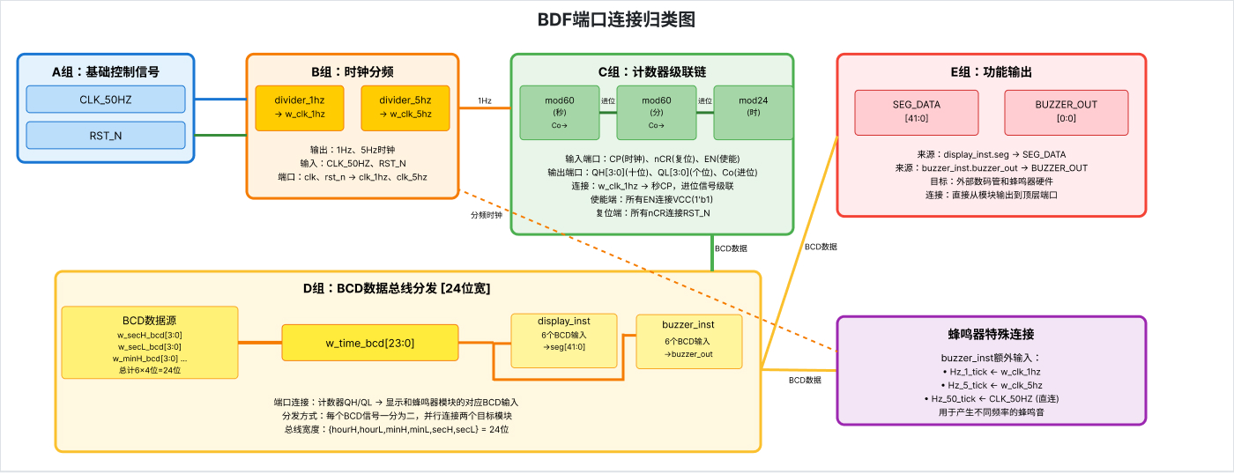
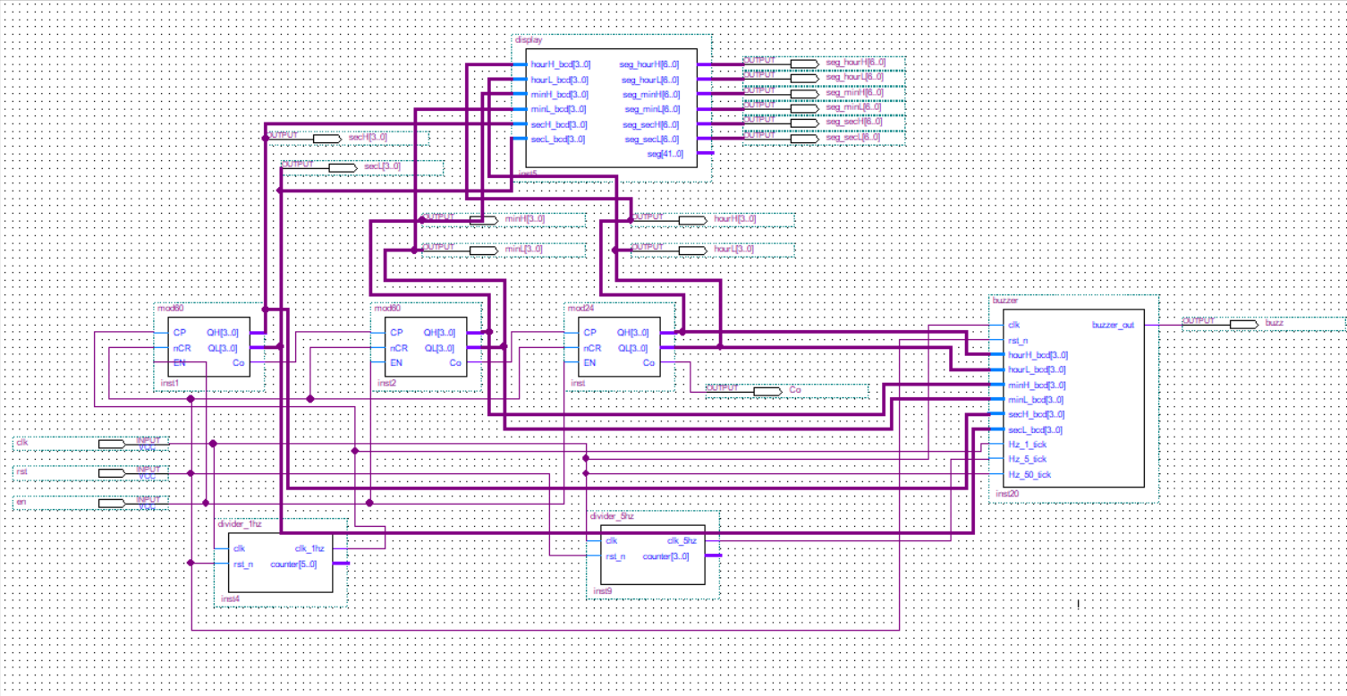
  - 系统调试与结果分析
    - RTL级描述（RTL view）
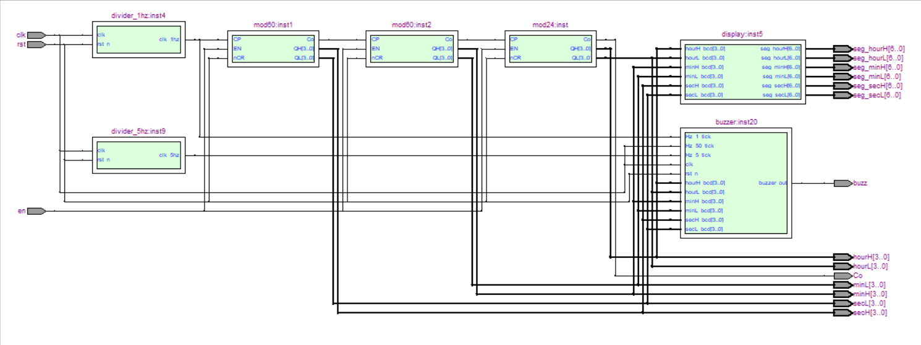

3.5.2仿真结果
整点报时功能：每逢59分51秒、53秒、55秒、57秒输出5Hz低音频信号，59分59秒输出50Hz高音频信号，输出音频信号均持续1s。
51秒、53秒、55秒、57秒输出了5Hz低音频信号，持续1s，分别各五个方波 | 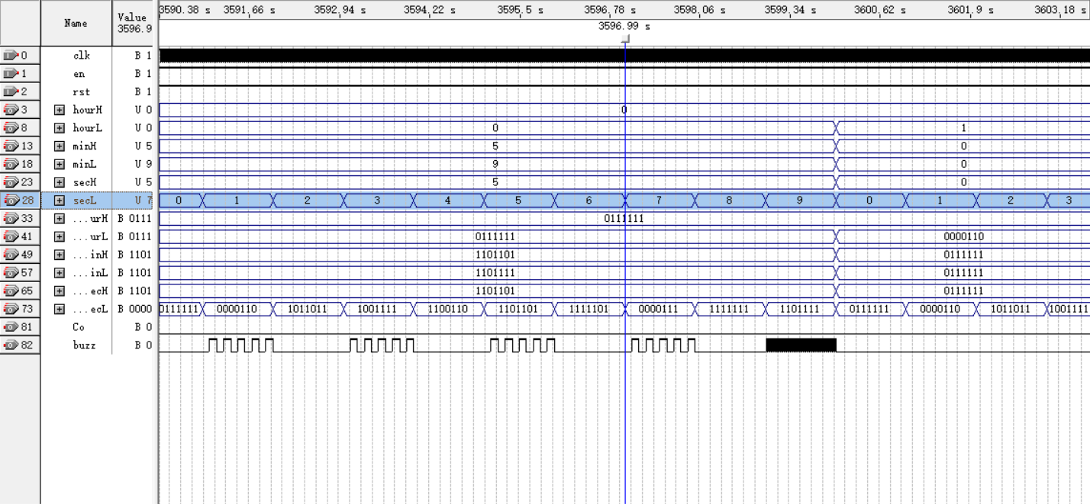
59分59秒输出50Hz高音频信号 | 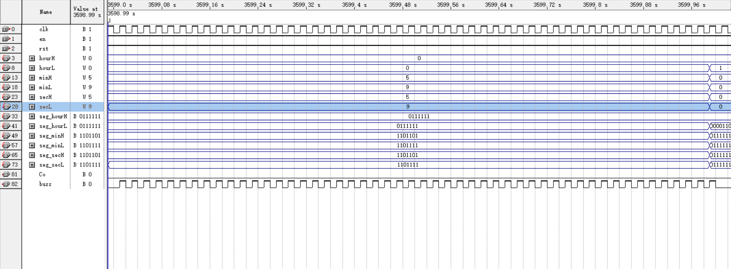

定时与闹钟功能：能在设定的时间（学号）发出闹铃音（5Hz和50Hz交替输出，且均持续一秒）,闹钟维持1分钟；【由于仿真时长最多设置到7200s，故将测试学号0933->09:33:00，用01:33:00替代】
放大展示，5Hz和50Hz交替输出，每次持续1s。 | 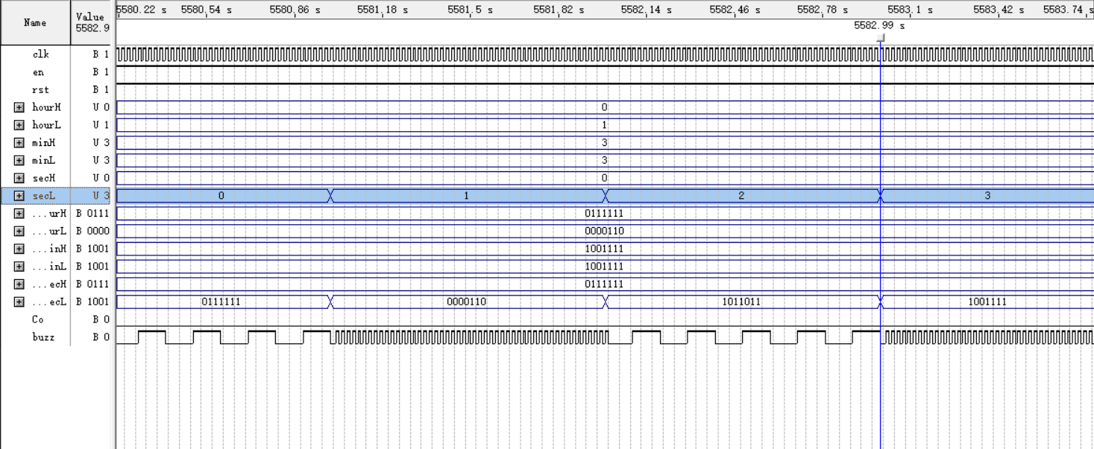
持续1分钟，图中可见，1分33秒开始输出，1分34秒停止输出。 | 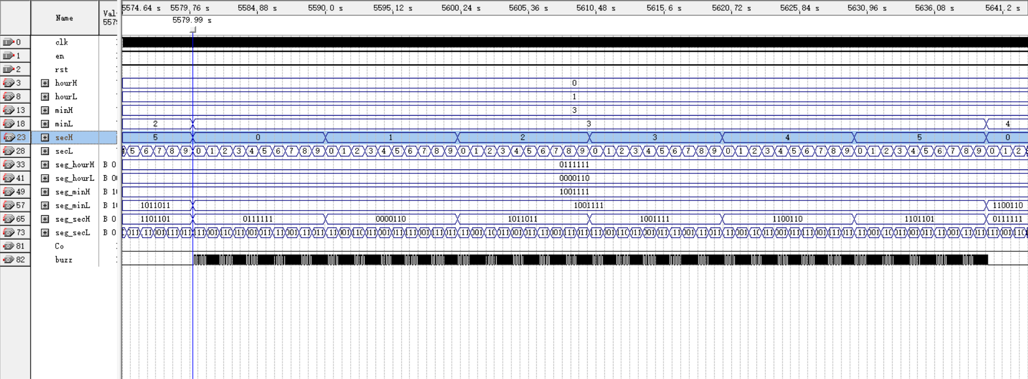

  - 总结与心得
本次课程设计成功地运用Verilog HDL语言，采用自顶向下、模块化的设计思想，实现了一个具有计时、整点报时和定时闹钟功能的多功能数字钟。整个设计过程涵盖了从需求分析、方案制定、代码编写、模块仿真、系统联调到最终功能验证的完整流程。
    - 设计收获:
- 深化了对Verilog HDL的理解与应用: 通过编写各个功能模块，如1Hz和5Hz分频器、秒/分计数器 (mod60)、小时计数器 (mod24)、BCD码到七段数码管译码器 (bcd2seg)、显示模块以及核心的蜂鸣器控制逻辑，对Verilog的语法结构、行为描述方式（如always块、assign语句）以及模块化编程思想有了更深入的掌握。
- 掌握了数字钟的设计原理与实现方法: 学习并实践了数字钟的核心计时逻辑，包括如何从基准时钟（50Hz）分频得到秒脉冲，以及如何实现秒、分、时的BCD码计数与进位。
- 理解了复杂逻辑的设计与调试: 整点报时和闹钟功能逻辑较为复杂。例如，整点报时需要在特定秒数（51s, 53s, 55s, 57s, 59s）产生不同频率（5Hz或50Hz）且持续1秒的音频信号；闹钟功能则需要检测特定时间点，并产生持续1分钟的5Hz与50Hz交替音频。这锻炼了对复杂时序逻辑的分析、设计和调试能力。
- 熟悉了EDA工具的使用:使用EDA工具进行代码编辑、综合、仿真和下载验证。通过仿真波形图分析（如确认整点报时和闹钟功能按预期工作），有效地验证了设计的正确性，并对RTL级描述有了更直观的认识。
- 提升了模块化设计和系统集成的能力: 将数字钟划分为多个独立的子模块，分别进行设计和测试，最后在顶层模块中例化并连接，这不仅降低了设计的复杂度，也提高了代码的可读性和可维护性。通过顶层BDF文件进行模块连接，直观地展示了系统结构。
    - 遇到的问题及解决方法:
- 时钟信号的精确产生: 初期可能在分频器的设计上，如何精确产生1Hz的秒脉冲以及5Hz、50Hz的音频驱动信号是一个关键点。通过反复计算和调整计数器终值（如1Hz分频器计数到49，5Hz分频器计数到4并翻转输出）来确保频率的准确性。
- BCD码计数器的边界条件: 在设计mod60和mod24计数器时，需要特别注意BCD码的调整以及进位逻辑，确保在59秒到00秒、59分到00分、23时到00时的转换正确无误。例如，mod60模块中对QH > 5或QL > 9的非法状态处理以及QH == 5 && QL == 9的进位判断。
- 报时和闹钟逻辑的细节处理: 如何精确控制报时和闹钟信号的持续时间（1秒）和交替模式是一个挑战。设计中通过引入1Hz脉冲作为触发，并结合计数器（如alarm_counter）来实现持续时间的控制。同时，闹钟逻辑中，确保闹钟触发后能准确维持1分钟，并在时间到后自动停止。
- 仿真时间的调整: 如描述中所述，为了在合理的仿真时间内验证闹钟功能，将原定学号代表的闹钟时间（如09:33:00）调整为01:33:00，这是一种有效的测试策略，体现了在实际操作中根据条件灵活调整测试方案的能力。
    - 时序逻辑电路的EDA设计体会:
通过本次多功能数字钟的设计，深刻体会到EDA工具在现代数字系统设计中的核心地位。时序逻辑电路的设计不仅仅是理论知识的堆砌，更是实践和调试的过程。 Verilog HDL为描述复杂的时序行为提供了强大的手段。通过always @(posedge clk or negedge rst_n)结构，可以清晰地定义寄存器的状态转换和存储行为。 模块化设计是处理复杂系统的有效方法，它使得我们可以专注于单个模块的功能实现，降低了整体设计的难度。 仿真验证是确保设计正确性的关键环节。通过观察仿真波形，可以直观地检查各个信号在关键时间点的状态是否符合预期，及时发现并修正逻辑错误。例如，本次设计中对整点报时和闹钟特定时间点的波形进行了详细的分析和展示。 RTL视图则帮助我们从硬件结构层面理解代码所描述的电路，有助于优化设计和理解资源消耗。
本次课题设计是一次宝贵的实践经历，不仅巩固了数字电路和Verilog HDL的理论知识，更锻炼了实际的工程设计、问题分析和解决能力。对于理解和掌握时序逻辑电路的EDA设计流程具有重要意义。

